[没有Hyper-V服务，WP Emulator无法启动](http://www.cnblogs.com/dunitian/p/4868508.html)

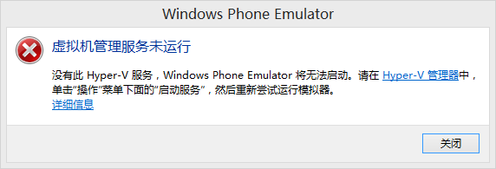

解决：

打开管理工具

